Tabelul de sinteză pentru propunerile modificare Hotărârii ANRE privind aprobarea Raportului privind punerea în aplicare a măsurilor provizorii de echilibrare
Participantul la avizare | Redacția propusă de către participant | Argumentele ANRE
Ministerul Energiei  Nr. 07-3071 din 03.12.2025 | Ministerul Energiei prezintă în continuare o serie de propuneri și recomandări aferente proiectului de document. Din Nota de fundamentare și Raport rezultă clar contextul pieței: lichiditate redusă pe piața angro pe termen scurt, număr relativ mare de titulari de licență, dar cu participare limitată, concentrare ridicată a pieței și rol esențial al operatorului sistemului de transport și al furnizorului cu obligație de serviciu public. Recunoaștem că, în aceste condiții, menținerea unui set de măsuri provizorii este justificată pentru a asigura funcționarea sigură a sistemului și un proces de tranziție către un model de echilibrare bazat pe piață.  Cu toate acestea, avem rezerve serioase privind modul în care este tratată durata acestor măsuri provizorii. Codul rețelelor prevede, la pct. 608–610, posibilitatea adoptării unor măsuri provizorii de echilibrare atunci când piața angro pe termen scurt nu este suficient de lichidă, inclusiv pentru o perioadă suplimentară de maximum 5 ani, în cazul în care situația nu s-a schimbat fundamental după prima perioadă. Din formularea Codului reiese că această perioadă de maximum 5 ani are caracter de limită superioară, condiționată de o evaluare riguroasă a pieței și nicidecum de termen „automat”.  Măsurile provizorii de echilibrare au fost aprobate pentru S.R.L. „Moldovatransgaz” prin  Hotărârea ANRE nr. 81/2023, cu o valabilitate de până la 12 decembrie 2025. Hotărârea ANRE nr. 516/2024 păstrează același termen limită de aplicare a măsurilor provizorii de echilibrare pentru S.R.L. „Vestmoldtransgaz”.  Condițiile care argumentează aplicabilitatea acestor măsuri cu caracter provizoriu sunt descrise în Rapoartele privind punerea în aplicare a măsurilor provizorii de echilibrare elaborate de operatorul/operatorii de sistem. Modificările legislative și restructurarea pieței gazelor, în raport cu termenul stabilit în proiectul de Hotărâre „valabil până la data de 31 decembrie 2030” echivalează, Ministerul Energiei al Republicii Moldova practic, cu asumarea anticipată a întregii perioade maxime prevăzute de Cod. Aceasta riscă să transforme un regim, prin definiție provizoriu, într-un cadru de facto permanent, ceea ce nu este în spiritul Codului rețelelor și nici al practicilor europene privind măsurile tranzitorii.  Din aceste considerente, considerăm necesar ca durata aplicării măsurilor provizorii:  a) fie să fie stabilită inițial pe o perioadă mai scurtă (de exemplu 2–3 ani), cu obligativitatea unei re-evaluări motivate înainte de orice cerință de prelungire;  b) fie, dacă se menține data de 31 decembrie 2030 ca orizont maximal, să fie completată prin prevederi exprese că ANRE va reanaliza periodic (cel puțin o dată pe an) necesitatea menținerii fiecărei categorii de măsuri provizorii și va decide, după caz, modificarea sau abrogarea acestora înainte de termen, în funcție de evoluțiile efective ale pieței. | Se acceptă, referitor la oportunitatea prelungirii măsurilor provizorii.  Se acceptă parțial  În condițiile pct. 610 din Codul rețelelor de gaze naturale, aprobat prin Hotărârea ANRE nr. 420/2019, ANRE poate prelungi aplicarea platformei de echilibrare în calitate de măsură provizorie de echilibrare pentru o perioadă de maximum 5 ani.  Totodată potrivit pct. 605 din Cod, OST are obligația de a prezenta la ANRE rapoarte anuale de actualizare a Raportului privind punerea în aplicare a măsurilor provizorii.  În acest sens, urmare a examinării raportului respectiv, Agenția va decide în privința încetării punerii în aplicare a măsurilor provizorii de echilibrare, mai devreme de 5 ani. Hotărârea ANRE a fost completată cu prevederi în acest sens.
Ministerul Energiei  Nr. 07-3071 din 03.12.2025 | În Raport este prezentată o traiectorie de diminuare treptată a toleranței zilnice, de la un nivel de 8% până la 1% în anul 2030, cu intenția excluderii totale a toleranței în 2031. Salutăm abordarea de reducere graduală și o considerăm oportună din perspectiva disciplinei de piață. Totuși, atragem atenția asupra faptului că, potrivit Codului rețelelor, toleranțele se aplică numai în măsura în care sunt necesare și pe durata minimă necesară.  În acest sens, apreciem că ar fi util ca traiectoria de diminuare a toleranței să nu fie tratată exclusiv ca un calendar rigid, ci să fie corelată cu indicatori obiectivi ai dezvoltării pieței (de exemplu, evoluția volumelor tranzacționate pe termen scurt, numărul de participanți activi, calitatea datelor de măsurare și prognoză). Această corelare ar permite, la necesitate, accelerarea reducerii toleranței în caz de îmbunătățire rapidă a condițiilor de piață sau, dimpotrivă, ajustări punctuale justificate, dacă apar situații excepționale.  Referitor la mecanismele de preț descrise în Raport (determinarea cantității de dezechilibru zilnic, prețul de referință, prețurile marginale de cumpărare și de vânzare, utilizarea coeficienților de majorare/reducere față de prețul de referință), înțelegem logica economică de stimulare a comportamentului responsabil al participanților la piață și de descurajare a dezechilibrelor excesive. Totodată, luând în considerare nivelul actual de dezvoltare a pieței și structura acesteia, considerăm important ca ANRE:  a) să monitorizeze atent impactul aplicării acestor mecanisme asupra diferitelor categorii de  participanți (inclusiv participanți de dimensiuni mai mici);  b) să utilizeze raportările lunare și evaluările anuale pentru a reexamina, la nevoie, nivelul  coeficienților și modul de aplicare a toleranțelor, astfel încât regimul de echilibrare să nu devină o barieră de intrare sau de participare activă pe piață.  Salutăm prevederea din proiect conform căreia S.R.L. „Vestmoldtransgaz” va prezenta lunar ANRE rapoarte privind activitatea de echilibrare. Pentru a spori transparența și încrederea participanților la piață, ar fi util ca principalele concluzii agregate ale acestor rapoarte, precum și rezultatele evaluărilor anuale, să fie comunicate public, într-o formă adecvată, astfel încât actorii de pe piață să poată înțelege mai bine modul în care sunt aplicate măsurile provizorii, ce costuri generează și cum evoluează în timp.  Ținând cont de cele expuse, poziția Ministerului Energiei este următoarea:  1. în principiu, susținem menținerea unui cadru de măsuri provizorii de echilibrare în condițiile actuale ale pieței, pentru a asigura funcționarea sigură a sistemului de transport și protejarea consumatorilor;  2. totodată, considerăm necesar ca durata și arhitectura măsurilor propuse să fie revizuite și completate în sensul:  i) evitării transformării unui regim provizoriu într-unul permanent, prin utilizarea automată a perioadei maxime prevăzute de Cod;  ii) corelării reducerii toleranței și a utilizării platformei de echilibrare cu dezvoltarea efectivă a pieței;  iii) consolidării mecanismelor de monitorizare, re-evaluare periodică și ajustare dinamică a măsurilor, în linie cu bunele practici europene și cu obiectivul de trecere la un model de echilibrare bazat pe piață.  Ministerul Energiei își exprimă disponibilitatea pentru un dialog tehnic detaliat cu ANRE și cu operatorul sistemului de transport, în vederea ajustării proiectului de Hotărâre și a Raportului furnizat de OST, astfel încât regimul de echilibrare să fie compatibil cu normele naționale și europene aplicabile și cu statutul Republicii Moldova de stat candidat la aderarea la Uniunea Europeană, asigurând, în același timp, o echilibrare corectă și nediscriminatorie a transportului de gaze naturale. | Raportul include un trend de reducere graduală a nivelului toleranței pe parcursul a 5 ani (până în anul 2030) care permite adaptarea treptată a utilizatorilor de sistem  Propunerea de reducere/creștere accelerată a toleranței în perioada de 2-3 ani, poate duce la destabilizarea pieței de gaze naturale, care potrivit evaluării OST nu înregistrează o lichiditate a produselor pe termen scurt.
„NAVITAS ENERGY” SRL  Nr. 01726-25112025 | Menținerea nivelului actual de toleranță la dezechilibre:  Analizând propunerea OST privind reducerea graduală a toleranței zilnice de la nivelul actual de 10% la 8%, 6%, 4%, 2% și 1% până în anul 2030, urmată de eliminarea completă în anul 2031, apreciem că această abordare necesită o reconsiderare.  Argumentele care susțin această opinie sunt următoarele:  • În prezent, fluxurile fizice de gaze naturale sunt concentrate majoritar pe ruta Iași–Ungheni, ceea ce determină o dependență semnificativă de această direcție de intrare a GN în RM.  • Accesul participanților la capacitate este în continuare limitat, pe partea de ieșire din România în special în perioadele în care la licitațiile recente cererea a depășit considerabil oferta, iar „premium-ul” aplicat pe Regional Booking Platform (RBP) a fost ridicat, situația înregistrată reduce capacitatea furnizorilor și a părților responsabile de echilibrare (PRE) de a-și ajusta în mod operativ balanța zilnică prin procurări suplimentare, în special în perioada rece a anului.  În acest context, considerăm oportună menținerea nivelului actual de toleranță de 10%, cel puțin până la îmbunătățirea condițiilor de acces la capacitate și diversificarea fluxurilor fizice la prețuri competitive, pentru a nu afecta disproporționat participanții pieței. | Nu se acceptă. Reducerea graduală a toleranței corespunde principiilor stabilite de Codul rețelelor și permite eliminarea treptată a măsurilor provizorii de echilibrare, conform cerințelor SCE.
„NAVITAS ENERGY” SRL | Necesitatea includerii conceptului de „flexibilitate în conductă”:  Deoarece raportul VMTG nu abordează în mod explicit acest subiect ca parte componentă a măsurilor de provizorii de echilibrare, considerăm că este necesară introducerea conceptului de flexibilitate în conductă ca măsură complementară ce face parte din procesul de echilibrare. | Nu se acceptă. Termenii și condițiile de prestare a serviciului de flexibilitate sunt stabilite prin Hotărârea ANRE nr. 701/2024.
Secretariatul Comunității Energetice | Evaluarea Secretariatului s-a concentrat pe verificarea dacă proiectul de Hotărâre și Raportul oferă o bază suficient de solidă pentru continuarea și eliminarea treptată a măsurilor provizorii de echilibrare și dacă documentele reflectă corect circumstanțele factuale și juridice relevante pentru piața gazelor din Moldova, contribuind astfel la consolidarea Hotărârii finale pe care Regulatorul o va emite.  Absența unei platforme funcționale de echilibrare la sfârșitul perioadei inițiale de cinci ani de măsuri provizorii reprezintă una dintre deficiențele majore ale perioadei anterioare; prin urmare, având în vedere probabilitatea scăzută de implementare completă a Regulamentului în acest moment, constituirea promptă a platformei de echilibrare este esențială și acest lucru ar trebui reflectat clar în Hotărâre.  Pe baza analizei noastre, sugerăm următoarele comentarii pentru îmbunătățirea Raportului:  - Raportul ar trebui să includă date privind utilizatorii activi și pasivi ai sistemului de transport cu acces la PTV, împreună cu numărul de tranzacții și volumele tranzacționate în ultimii ani.  - O secțiune care să explice modul în care neutralitatea financiară va fi asigurată din veniturile și costurile legate de echilibrare, inclusiv taxa de neutralitate și componentele aferente, ar oferi claritate suplimentară.  - Raportul ar trebui completat cu o descriere a măsurilor implementate sau potențial aplicabile de către participanții la piață în viitorul apropiat, care vor influența lichiditatea pieței gazelor din Moldova în următorii 1-3 ani (de exemplu, liberalizarea pieței gazelor așteptată în perioada următoare, servicii de flexibilitate prin stocare în conducte oferite de OST de gaze, implementarea altor coduri de rețea care ar contribui la o mai bună integrare a pieței, opinii privind posibila aplicare a unor măsuri antimonopol și orice alte măsuri relevante identificate). Evaluarea evoluțiilor viitoare ale pieței gazelor din Republica Moldova ar trebui să informeze durata măsurilor provizorii de echilibrare, prelungite prin Hotărâre. Secretariatul este pregătit să discute în continuare prelungirea perioadei interimare cu Regulatorul.  - Revizuirea Secțiunii 6.3 din Raport ar trebui să asigure descrierea criteriilor pentru eliminarea măsurilor provizorii, conform articolului 46, punctul 1, litera (d) din Codul de echilibrare. Apreciem revizuirea Secțiunii 6.1 din Raport, care descrie mai mulți pași planificați pentru eliminarea măsurii provizorii. Această secțiune ar putea fi îmbunătățită prin includerea unor pași suplimentari identificați.  - Pentru transparență, Raportul ar putea specifica durata aplicabilă fiecărei măsuri provizorii | Se acceptă.  Raportul a fost actualizat.
„Energocom” S.A.  Nr. 1/11/04-4314 din 03.12.2025 | Considerăm că obiectivul de tranziție graduală către un mecanism competitiv este unul corect şi necesar, însă această tranziție trebuie să fie realizată în condiţii care să asigure echitate, predictibilitate şi funcționalitate reală pentru toţi participanții.  În acest context, considerăm esențial ca graficul propus de reducere a nivelului de toleranță să fie corelat explicit cu două condiţii fundamentale. Prima condiție se referă la punerea efectivă în funcțiune a platformei de echilibrare şi a platformei care să permită efectuarea de nominalizări, renominalizări, notificări şi tranzacționare automată la PVT. Această platformă a fost menționată în Raportul anterior, aprobat prin Hotărârea ANRE m.516 din 23.08.2024, unde pentru trimestrul IV 2025 OST şi-a asumat posibilitatea instituirii unei astfel de soluții tehnice. Din perspectiva noastră, este indispensabil ca Raportul actualizat să reconfirme acest angajament şi să prevadă un termen-limită clar pentru punerea în funcțiune a acesteia, inclusiv o etapă de testare pilot şi reguli publice privind accesul şi formarea prețului, astfel încât participanții să poată utiliza platforma în mod real pentru gestionarea dezechilibrelor.  A doua condiție se referă la respectarea integrală a obligațiilor de informare şi prognozare prevăzute în Titlul VI al Codului reţelelor. Este vorba despre transmiterea la timp a prognozelor pentru ieșirile cu măsurare nonzilnică, actualizările intrazilnice ale fluxurilor, comunicarea alocărilor inițiale şi a cantităților inițiale de dezechilibru, precum şi asigurarea că informațiile provenite de la OSD şi de la partea responsabilă de prognozare ajung la OST în termenele şi formatele prevăzute de Cod. Din punctul nostru de vedere, aplicarea etapelor de reducere a toleranței trebuie să fie condiționată de demonstrarea funcționării efective a acestui model de informare, validată de ANRE, pe baza unor criterii obiective şi indicatori de performanță privind termenele de transmitere şi precizia prognozelor.  Pentru a demonstra importanța acestei condiţii, anexăm la prezentul răspuns un tabel comparativ care evidențiază diferențele semnificative dintre prognozele transmise de OST şi consumul real al consumatorilor S.A. „ENERGOCOM" în perioada 01-31 octombrie 2025. Datele arată abateri zilnice de până la 22,54 %, ceea ce demonstrează că, în lipsa unui sistem de prognoză fiabil şi a unei infrastructuri informaţionale funcționale, reducerea accelerată a toleranței la niveluri de 5%, 4%, 3%, 2% şi, în final, 1 %, ar transfera asupra Pârților Responsabile de Echilibrare un risc disproporționat, generând costuri care nu reflectă exclusiv performanța lor de portofoliu, ci şi sincopele informaţionale din lanțul OST-OSD-PRE.  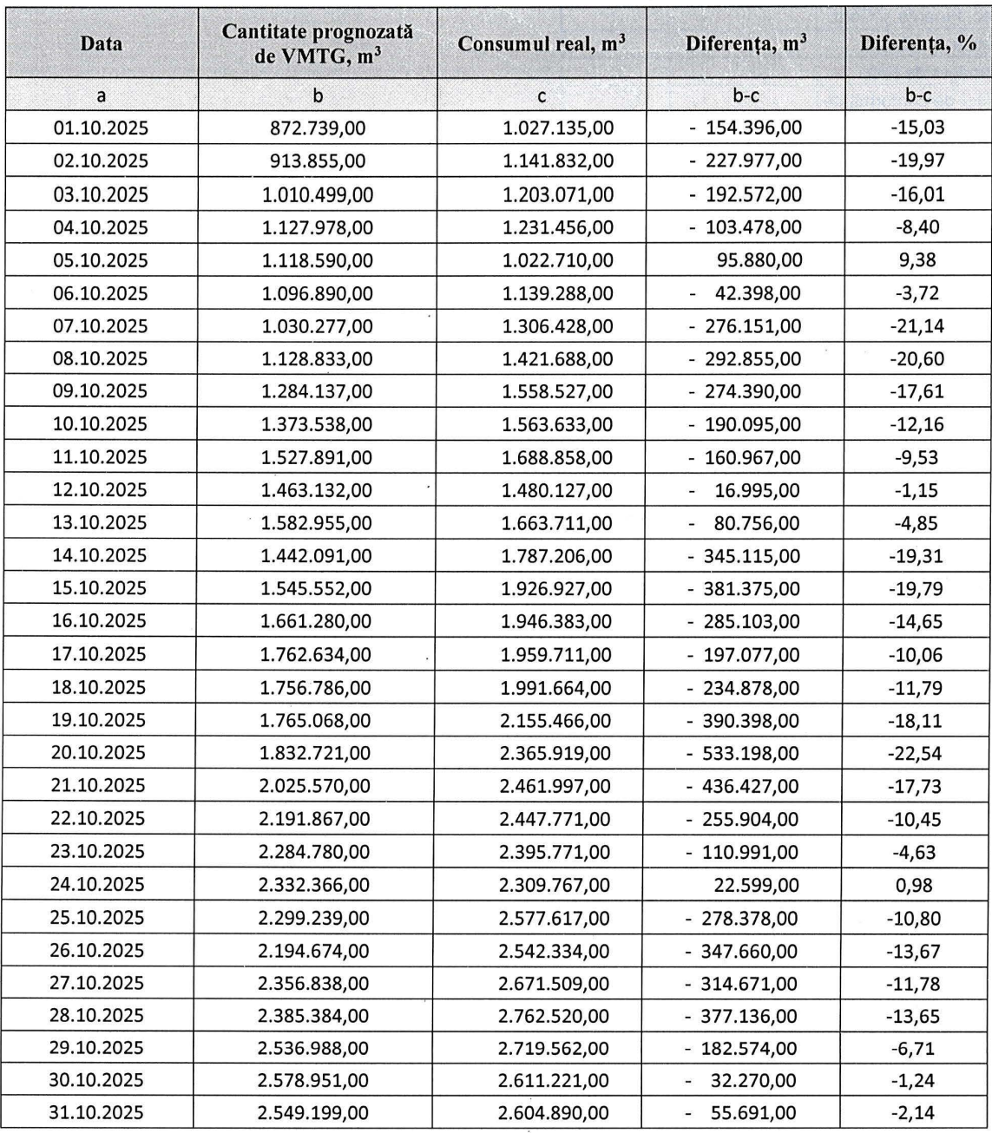  Această situație ar putea afecta negativ stabilitatea financiară a participanților şi atractivitatea pieței pentru noi furnizori şi traderi, contrar obiectivului declarat al Raportului de creștere a lichidității.  În consecință, considerăm oportun ca Raportul actualizat să prevadă în mod expres că aplicarea graficului de reducere a toleranței şi introducerea marjelor se va face numai după punerea în funcțiune a platformei de echilibrare şi a platformei pentru nominalizări şi tranzacționare automată la PVT, conform angajamentelor asumate anterior, şi după confirmarea de către ANRE a respectării obligațiilor de informare şi prognozare prevăzute în Codul reţelelor. Până la îndeplinirea acestor condiţii, considerăm legitimă menținerea unui nivel de toleranță de 10% şi a unui regim de prețuri pentru dezechilibre care să nu penalizeze participanții pentru limitările actuale ale pieței şi ale infrastructurii de informare. | Se acceptă parțial.  Raportul prevede următorul trend de reducere graduală a nivelului de toleranță.  În capitolul 6 din Raport, este stabilit calendarul estimativ al acțiunilor ce vor fi desfăşurate de către SRL „Vestmoldtransgaz” în vederea renunțării la aplicarea măsurilor provizorii, care prevede și acțiunea de implementare a platformei informaționale pentru schimb de date comerciale (schimbul de date cu operatorii de sistem adiacenți, confirmarea notificărilor comerciale la PVT, determinarea dezechilibrelor inițiale, finale etc).
  Perioada | Nivelul Toleranței
  13.12.2025 – 31.12.2026 | 9 %
  01.01.2027 – 31.12.2027 | 8 %
  01.01.2028 – 31.12.2028 | 6 %
  01.01.2029 – 31.12.2029 | 4 %
  01.01.2030 – 31.12.2030 | 2 %
Secretariatul Comunității Energetice | În ceea ce privește proiectul de Hotărâre ANRE, propunem următoarele:  Ar fi util să fie incluse, sau anexate, răspunsurile la consultare primite de la autoritățile naționale de reglementare ale Părților Contractante din Comunitatea Energetică și ale statelor membre UE vecine.  Decizia ar putea beneficia de elemente procedurale mai clare, precum și de evaluarea juridică a Regulatorului, cum ar fi modul în care Raportul a fost transmis, eventual completat, cum a fost evaluat în raport cu cerințele legale și detalii privind procesul de consultare.  Un Plan de acțiune elaborat de OST de gaze naturale, VTMG, pentru adoptarea măsurilor necesare aducerii sistemului de echilibrare în conformitate cu Regulamentul ar trebui inclus sau anexat. Planul de acțiune, cu un calendar definit, ar trebui să fie supus consultării cu Regulatorul, precum și cu părțile interesate de pe piață. | Se acceptă, în redacția prevăzută de raport.  A se vedea nota informativă la Proiect.
Comisia Națională pentru Reglementare în domeniul Energiei și Utilităților a Ucrainei  (NEURC) | Comisia Națională pentru Reglementare în domeniul Energiei și Utilităților (NEURC) a examinat proiectul de Hotărâre al ANRE privind aprobarea Raportului privind implementarea măsurilor provizorii de echilibrare, transmis prin scrisorile ANRE din 19.11.2025 nr. 04-04/6453 și din 28.11.2025.  În conformitate cu articolul 46 și articolul 27 alin. (2) din Regulamentul Comisiei (UE) nr. 312/2014 din 26 martie 2014 de stabilire a Codului de rețea privind echilibrarea gazelor în rețelele de transport, dorim să informăm că NEURC nu are obiecții cu privire la proiectul de Hotărâre ANRE privind aprobarea Raportului privind implementarea măsurilor provizorii de echilibrare.  Totodată, dorim să subliniem că NEURC sprijină dezvoltarea în continuare a unei piețe de gaze naturale competitive și lichide, în special în segmentul angro pe termen scurt, și evidențiază importanța trecerii la echilibrarea zilnică pentru consolidarea securității aprovizionării cu gaze naturale în regiune. | Se acceptă.
S.A. „CET-Nord” | Lipsă de obiecții și propuneri  Aviz nr. 227-08/1478 din 01.12.2025 | Se acceptă.
„Dynamic Gas Group'' S.R.L. | Lipsă de obiecții și propuneri  Aviz nr. 45 din 03.12.2025 | Se acceptă.
„SD Energy Engineering Group„ S.R.L. | Lipsă de obiecții și propuneri  Aviz nr. 217 din 03.12.2025 | Se acceptă.

